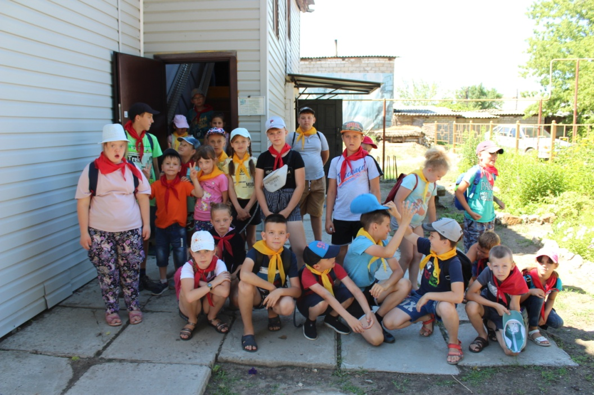
«Малая Родина за один час»

В Краеведческом музее Иловлинского муниципального района Волгоградской области на период летних каникул 2019 года подготовлен под таким названием цикл тематических экскурсий для школьников.
В рамках такого посещения подростки знакомятся с особенностями природной среды и историческими вехами нашего края.
Рассказ экскурсоводов и демонстрируемые экспонаты рассчитаны в большей мере на группы учащихся средних классов отдыхающих в оздоровительных лагерях.
В течение июня - июля всего музей посетили более 300 учащихся.
Среди них 4 группы от Летнего оздоровительного лагеря Иловлинской средней общеобразовательной школы №1 с дневным посещением, 5 групп от Летнего оздоровительного лагеря Иловлинской средней общеобразовательной школы №2 с дневным посещением и 3 группы школьников из города Волгограда и т.д.
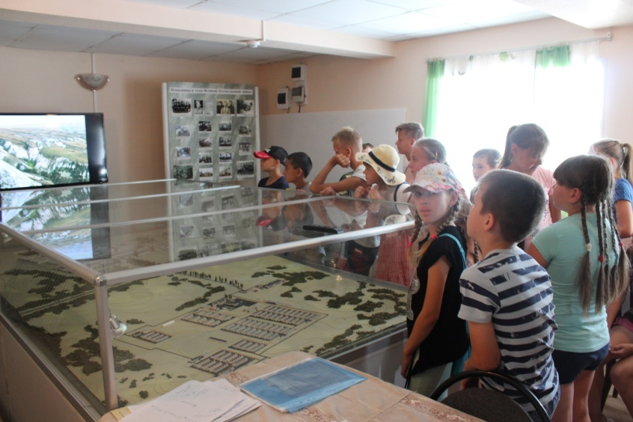

Исп: Чекунов Г.Е., тел: 8-844-67-528-81

